REQUISITOS DEL PLAN DE MANEJO: Es requisito presentar el plan de manejo completo con toda la información solicitada, el cual debe revisarse y actualizarse cada vez que aplique un cambio, mínimo cada año.
INSTRUCCIONES: Complete la información solicitada en TODOS los puntos. Para marcar las casillas presiónelas con un “click” y automáticamente la casilla se activará. Cualquier cambio en el manejo de la finca, actividades, uso de insumos, etc, debe ser reportado a la agencia de forma inmediata. Los cambios deben ser solicitados por escrito, los cuales serán anexados al plan de manejo por la agencia. Este plan de manejo debe ser entregado junto con el contrato de certificación y solicitud de servicios (en caso de proyectos a certificar por primera vez) y cualquier otra documentación que sea solicitada por la agencia. Por favor enviar el plan de manejo en formato Word, junto con el documento escaneado firmado a puño y letra o con firma digital en pdf.
INFORMACION GENERAL
FECHA DE LLENADO DEL DOCUMENTO | DD/MM/AAAA
NOMBRE DE LA FINCA
REPRESENTANTE AUTORIZADO DE LA ORGANIZACIÓN
FECHA DE RECIBIDO EN ECO-LOGICA | DD/MM/AAAA
REVISOR EN ECO-LOGICA
FECHA DE REVISION | DD/MM/AAAA
PLAN DE MANEJO: El operador debe tener un plan de manejo en el que describa todas las actividades que realiza en su finca, incluyendo la lista completa de insumos (NOP 205.201, RN Art. 12 y Art. 13)
- Mapa de la finca: NOP 205.201 (a) (6), RN Art. 12.1
Puede ser un plano catastrado, plano oficial, croquis u otro. Indique en el mapa los siguientes puntos (marque los puntos que contiene el mapa):
Uso y actividades a que se dedican los terrenos vecinos
Ubicación y tamaño de las zonas de amortiguamiento y barreras vivas
Identificación de lotes o el nombre de cada lote
Área de cada lote
Ubicación de paso de aguas
Edificios, casas, bodegas o infraestructura en general
Describa las medidas o acciones para prevenir contaminación con sustancias prohibidas de las fincas vecinas:
¿Cuenta con más de una finca o parcela a certificar? |  | Sí
 |  | No
En caso afirmativo, indique el nombre y área de cada una de las fincas o parcelas: |  | NA

MAPA DE LA FINCA:
Anexe el (los) mapa (s) de la (s) finca (s) o parcela (s) a certificar en este plan de manejo.
- Registros: NOP 205.103, RN Art 14, 19
Por favor marque los registros disponibles:
Facturas de compra de insumos
Registro de actividades realizadas en la finca
Registro de aplicación de enmiendas y fertilizantes para suelo
Registro de aplicaciones para el control de plagas, enfermedades y malezas
Registros de control de compostaje, temperatura y volteos
Registro de cosecha
Venta de producto
Registro de quejas de sus clientes
Registro de lavado de equipo cuando es compartido
Registros que evidencien la trazabilidad hasta última operación certificada
Otro (indique):
- Prácticas prohibidas: NOP 205.105, RN Art. 8, 24, 34
Indique si utiliza alguna de las siguientes prácticas:
Uso de sustancias sintéticas no permitidos
Uso de sustancias naturales prohibidas
Uso de radiación ionizante
Uso de fangos de aguas residuales
Organismos genéticamente modificados (OGM)
Hidroponía o siembra en sustrato (permitido solamente bajo NOP, prohibido para productos de exportación a Canadá)
Nitrato de sodio (chileno), (prohibido para productos de exportación a Canadá)
- Requisitos para terrenos: NOP 205.202 (a)(b)(c), RN Art. 8, 9, 26
Periodo de transición aplica cuando es certificación por primera vez o cuando se desea incluir terrenos nuevos) |  |  |  | NA
Para que la finca pueda ser certificable debe tener evidencia del periodo de transición y que no se haya aplicado ninguna sustancia prohibida en los últimos 3 años.
Fecha de la última aplicación de sustancias prohibidas: DD/MM/AAAA
Uso del terreno en los últimos 3 años:
Por favor marque los registros disponibles y adjúntelos:
Análisis de residuos de suelo |  | Anexo:
Seguimiento del MAG (a partir de qué fecha): |  | Anexo:
Registros de aplicaciones y actividades de los últimos 3 años (fertilización, control de plagas, etc) |  | Anexo:
¿Tiene zonas de amortiguamiento y barreras vivas suficientes para evitar la contaminación? |  |  |  |  | Sí
 |  |  |  |  | No
Explique:

Indique los INSUMOS que ha utilizado en cada parcela a incluir en los tres últimos años anteriores a la certificación:
Nombre del producto (Insumo) |  |  |  |  |  | Fecha de aplicación
*En caso de requerir más espacio, adjunte la lista de insumos utilizados y refiera el documento.
- Fertilidad del suelo y nutrientes: NOP 205.203, 205.602, RN Art. 35
Marque las prácticas realiza en su finca:
Rotación de cultivos
En caso aplicable, adjunte su plan de rotación de cultivos Anexo:
Cobertura de suelo
Incorporación de residuos de cosecha
Abonos verdes
Aplicación de estiércol (gallinaza, cerdaza, boñiga, etc)
Inoculantes de suelo
Compost
Mulch
Preparaciones biodinámicas
Aplicación de cal de origen natural
Preparados naturales para fertilización
Otro (describa):
- Semillas y material de siembra: NOP 205.204, RN Art. 30
¿Utiliza semilla de la propia finca, adquiere semilla de fincas certificadas o semilla orgánica certificada? |  |  |  |  |  |  |  |  |  |  | Sí
 |  |  |  |  |  |  |  |  |  |  | No
Explique:
Para semillas compradas, mantenga en la finca las etiquetas o envases respectivos, así como las facturas de compra.
¿Utiliza semillas no- orgánicas? Si la respuesta es “Sí”. ¿están tratadas las semillas con una sustancia prohibida?  Nota: Para semillas germinadas (brotes comestibles), las semillas siempre deben ser orgánicas  Para NOP los almácigos o viveros de cultivos anuales deben ser orgánicos. |  |  |  |  |  |  |  |  | Sí
 |  |  |  |  |  |  |  |  | No
Explique:
En caso de utilizar semilla convencional y/o tratada adjunte lo siguiente: |  |  |  |  |  |  |  |  | NA
Cartas de proveedores de semillas o de su agencia de extensión del MAG más cercana que evidencien la no disponibilidad de semillas orgánicas y/o no tratadas Para NOP se requieren 3 cartas. |  |  |  |  |  |  | Anexo:
Cartas que evidencien el no uso de organismos genéticamente modificados (OGM) de semillas |  |  |  |  |  |  | Anexo:
- Lista de insumos para fertilización o mejoramiento de la fertilidad del suelo: Complete la lista anexa (14 Lista insumos)
- Prevención y control de plagas, enfermedades y malezas: NOP 205.206, RN Art.29
8.1 Liste las principales plagas, enfermedades y malezas (en el caso de malezas no es necesario nombrarlas individualmente):
Plagas | Enfermedades |  |  |  | Malezas
*En caso de requerir más espacio, adjunte la lista de insumos y referencie el documento.
8.2 Por favor marque las prácticas que usa para prevenir plagas, enfermedades y malezas, según sea el caso:
Práctica de prevención |  | Plagas |  | Enfermedades |  |  |  |  |  | Malezas
Rotación de cultivos
Manejo de suelo y nutrición
Cultivos de cobertura
Diversidad de cultivos
Uso de variedades resistentes
Podas (formación, saneamiento)
Época de siembra
Barreras físicas
Repelentes
Establecimiento de áreas para atraer enemigos naturales
Remoción mecánica
Flameo, calor, métodos eléctricos
Quema de residuos
Monitoreo
Otros (indique):
8.3 Lista de insumos para prevención y control de plagas, enfermedades y malezas: Complete la lista anexa (14 Lista insumos)
- Cosecha: RN Art. 32
9.1 Cosecha
Marque una opción según sea el caso:
La cosecha se realiza manualmente
La cosecha se realiza en forma mecánica
Describa las prácticas de prevención de contaminación o mezcla durante la cosecha, incluido el uso de contenedores:
10. Manejo pos-cosecha:
¿Realiza algún manejo pos-cosecha sencillo en campo? |  |  |  |  |  |  |  |  | Si
 |  |  |  |  |  |  |  |  | No
Describa:
11. Trazabilidad
Marque una opción según corresponda:
La finca cuenta con un sistema de numeración por lote
La finca tiene un sistema para identificar el producto que vende, que indica o se relaciona con la fecha de cosecha
Existe un código para identificar el producto comercializado
La finca tiene un sistema para rastrear el producto hasta la última operación certificada
Describa el sistema de trazabilidad hasta sus proveedores de materias primas (hasta la última operación certificada):
12. Medidas para prevenir contaminación y mezcla de productos: NOP 205.272 (a)., RN Art. 25, 32, 33
12.1 Evaluación riesgo de contaminación de su operación
Marque una opción según corresponda:
Posee actividades convencionales y orgánicas separadas en la finca (producción paralela)
Hay fincas vecinas con cultivos convencionales
Posee barreras vivas establecidas suficientes para prevenir contaminación
Posee zonas de amortiguamiento en caso de barreras insuficientes
El agua utilizada proviene de fuentes públicas (potables)
Hay almacenamiento de sustancias prohibidas en forma separada
Se utiliza equipo de cosecha, contenedores, equipo de aplicación propio y exclusivo para orgánico
El equipo usado en la finca es alquilado (incluyendo medios de fumigación aérea)
Hay riesgo de contaminación por inundación o escorrentía
¿Comparte equipo entre actividades orgánicas y convencionales? Incluye aplicaciones subcontratadas |  |  |  |  |  |  |  |  | Si
 |  |  |  |  |  |  |  |  | No
En caso de compartir equipo, describa las prácticas realizadas para prevenir el riesgo de contaminación: |  |  |  |  |  |  |  |  | NA
¿Utiliza agua de riego o para preparación de insumos proveniente de pozos, ríos u otros similares? |  |  |  |  |  |  |  |  | Si
 |  |  |  |  |  |  |  |  | No
En caso afirmativo, describa cómo se asegura que no existe riesgo de contaminación con el agua utilizada: |  |  |  |  |  |  |  |  | NA
12.2 Transporte
Marque una opción según corresponda:
El equipo para el transporte del producto es: |  |  | Propio |  |  |  |  | Alquilado
El transporte utilizado es exclusivo para producto orgánico
¿El transporte utilizado es compartido con actividades orgánicas y convencionales? |  |  |  |  |  |  |  | Si
 |  |  |  |  |  |  |  | No
En caso afirmativo, describa las medidas para evitar el riesgo de contaminación: |  |  |  |  |  |  |  | NA
12.3 Almacenamiento
Marque una opción según corresponda:
No almacena producto en la finca
Almacena producto en la propia finca
Almacena producto en una bodega certificada que no pertenece a la finca
Describa las medidas y prácticas adoptadas para prevenir la contaminación del producto con sustancias prohibidas y/o mezcla de producto orgánico y convencional, durante el almacenamiento:
13. Ambiente y manejo de recursos naturales: NOP 205.200, RN Art. 31
Indique las prácticas de conservación de recursos naturales que aplican en su caso:
Mínima labranza
Siembras en contorno
Cultivo en franjas
Rompevientos
Cultivos de cobertura
Mantenimiento del hábitat salvaje
Otros (indique):
Describa los métodos utilizados para conservación de agua y prevenir contaminación de aguas:
Mencione otras prácticas de conservación de suelos, biodiversidad, mejoramiento de recursos naturales y plan de conservación de aguas:

14. Empaque y Etiquetado
El producto está etiquetado para ser vendido según: NOP 205.311, RN Art. 52
Si No
Tipo de venta:
Venta directa o al detalle |  |  |  |  |  |  | Al mayoreo
Adjunte la etiqueta a utilizar |  |  |  |  |  |  |  | Anexo: NA
¿Bajo qué marca etiquetan el producto?:
La etiqueta es: |  |  |  |  | Propia |  |  |  |  | Suministrada por un cliente certificado |  |  |  | Suministrada por un cliente no certificado *
En caso de pertenecer a un cliente indique el nombre del cliente: |  |  |  |  |  |  |  |  |  |  |  |  |  |  |  | NA
Nota: En caso de cliente no certificado se necesita un acuerdo de etiqueta de marca privada.
Marque según corresponda:
¿La operación exporta productos orgánicos a Canadá bajo el acuerdo USDA-NOP o DE 29782 (para estos casos es necesario que la etiqueta esté en francés)? |  |  |  |  |  |  |  |  | Sí |  | No |  | NA
¿La operación toma medidas para asegurar que los productos orgánicos no sean etiquetados incorrectamente o que un producto no orgánico sea etiquetado como orgánico? NOP 205.300, RN Art. 51 |  |  |  |  |  |  |  |  | Sí |  | No |  | NA
¿El tipo de empaque es Biodegradable o Reciclable? RN Art. 46 |  |  |  |  |  |  |  |  | Sí |  | No |  | NA
¿Se utilizan preservantes, fumigantes o fungicidas sintéticos en el material de empaque o en los recipientes? NOP 205.272 (b) (2) |  |  |  |  |  |  |  |  | Sí |  | No |  | NA
Describa:
¿Reutilizarán envases o empaques que han tenido contacto con sustancias que comprometa la integridad orgánica? NOP 205.272.b.2 |  |  |  |  |  |  |  |  | Sí |  | No |  | NA
¿Si se reutilizan envases, estos han sido limpiados a fondo de manera que no representen un riesgo de contaminación? NOP 205.272 (b) (2) |  |  |  |  |  |  |  |  | Sí |  | No |  | NA
Etiquetado de contenedores no minoristas según 205.307 (a) (1) utilizados para almacenar o transportar producto certificado
Los contenedores no minoristas (ejemplo: bines, cajas, sacos, entre otros) utilizados para enviar, transportar o almacenar productos agrícolas orgánicos certificados deben exhibir:
- Identificación del producto como orgánico
- El número de lote de producción, identificación de envío u otra información única que vincule el contenedor no minorista con la documentación del registro de auditoría de trazabilidad
Marque la casilla de acuerdo con el logotipo utilizado:
Sello | Logotipo |  | Opción |  |  |  |  |  |  | Sello |  | Logotipo |  |  |  | Opción
Eco-LOGICA |  |  | Sí |  |  |  |  |  |  | USDA-NOP |  | 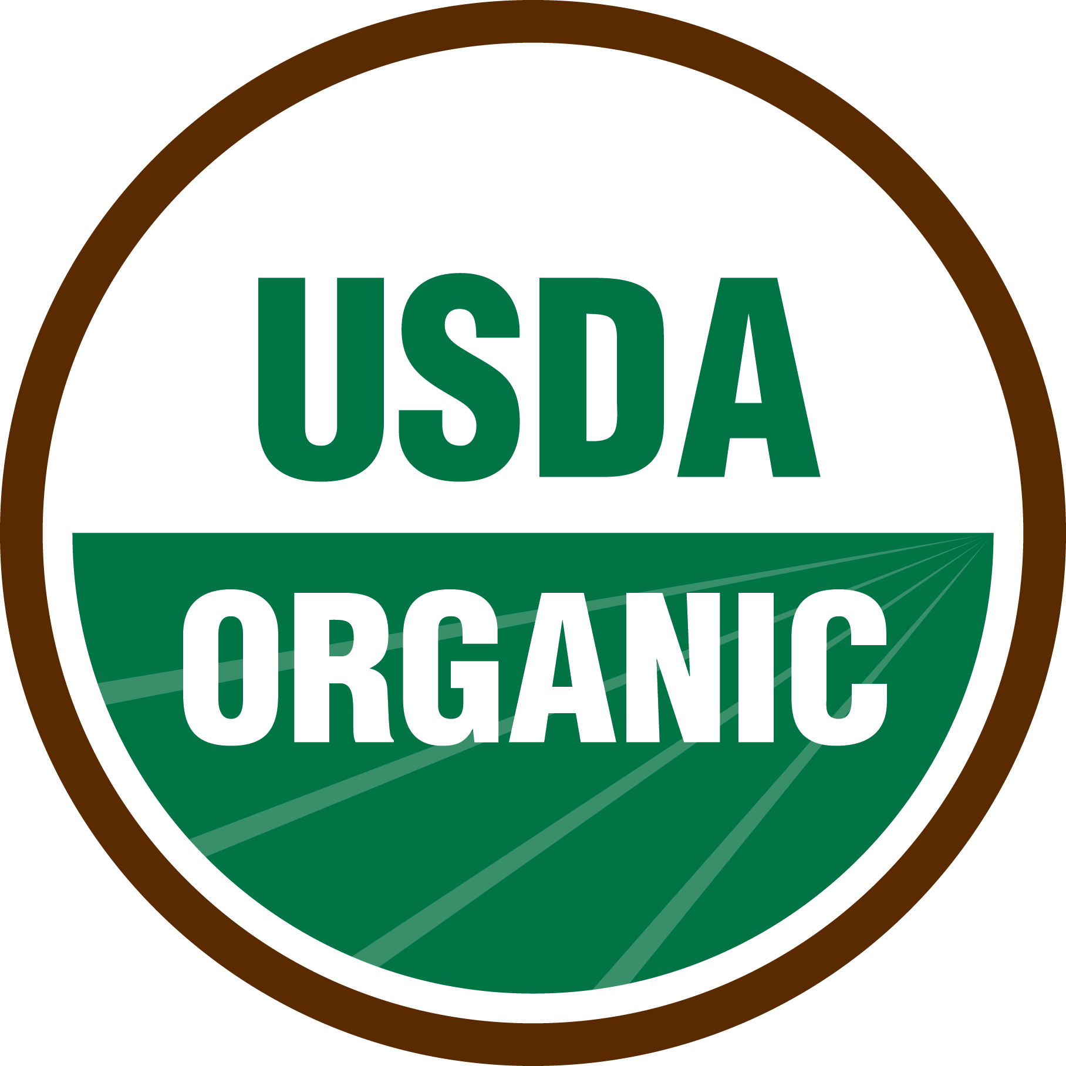 |  |  |  | Sí
Eco-LOGICA |  |  | No |  |  |  |  |  |  |  |  |  |  |  |  | Sí
Unión Europea (UE) | 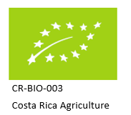 |  | Sí |  |  |  |  |  |  |  |  |  |  |  |  | No
Unión Europea (UE) |  |  | No |  |  |  |  |  |  |  |  |  |  |  |  | No
15. Monitoreo implementación del PMO: NOP 205.201(a) (3) (Aplica solamente para operaciones certificadas NOP) NA
Describa las prácticas y procedimientos que se realizarán para verificar que el plan de manejo será implementado eficazmente, incluyendo cada cuándo se va a realizar esta verificación
Describa:
16.Plan de prevención de Fraude Orgánico NOP 205.2 y NOP 205.201 (a)(3) (Aplica solamente para operaciones certificadas NOP) NA
NOP define el Fraude como venta o etiquetado engañoso de productos no orgánicos como orgánicos. El operador debe tener un Plan de Prevención de Fraude Orgánico que incluya todos los pasos de la cadena de producción que sean responsabilidad del operador. De las siguientes opciones marque las que incluye su Plan de prevención de fraude:
Se definen las prácticas y procedimientos para prevenir el fraude
Se define la frecuencia con que se hará el monitoreo del cumplimiento de esas prácticas de prevención del fraude, y el o los responsables.
Existe evidencia de que se realicen monitoreos periódicos del Plan de prevención de Fraude
El Plan de Prevención de Fraude se ajusta a la complejidad de la operación

Declaro bajo juramento que la información presentada es verídica y que no estoy omitiendo ninguna información de importancia para que este proceso de certificación-verificación sea llevado a cabo de manera veraz y transparente. Asumo toda responsabilidad legal por cualquier información falsa, confusa, incompleta o errónea suministrada en este documento. Declaro que conozco las regulaciones aplicables en mi caso y que dichas normas son cumplidas en la operación para la que se solicita certificación.

Nombre responsable
Cargo
Cédula/identificación
Firma

